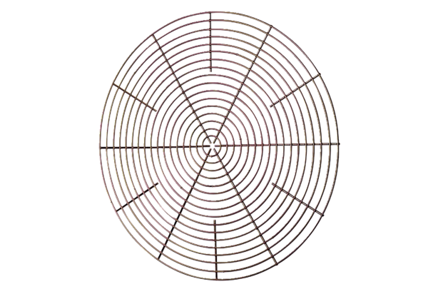Grille de protection, métal SG 45Unité de conditionnement : 1 pièceGamme: C
Numéro de référence : 0150.0119Fabricant : MAICO

